BỘ CÔNG THƯƠNG

TRƯỜNG ĐẠI HỌC KINH TẾ KỸ THUẬT CÔNG NGHIỆP

KHOA: CÔNG NGHỆ THÔNG TIN

-----------------------------------------



**THẢO LUẬN NHÓM THỰC TẬP LẬP TRÌNH WEB**

**ĐỀ TÀI:**

THIẾT KẾ TRANG WEB BÁN MÁY ẢNH

Giáo viên hướng dẫn: Trần Hồng Việt

Lớp: ĐHTI11A4HN –Nhóm1

Sinh viên thực hiện: Dương Thị Huế

Mã sinh viên : 17103100346

**Hà Nội 2020**

## 

## Lời mở đầu!

Ngày nay công nghệ thông tin đã có những bước phát triển mạnh mẽ theo cả chiều rộng và chiều sâu. Máy ảnh không còn là một thứ phương tiện quý hiếm mà đang ngày càng trở thành một công cụ làm việc và giải trí thông dụng của con người không chỉ ở công sở mà ngay cả trong gia đình. Đứng trước vai trò của thông tin hoạt động cạnh tranh gay gắt, các tổ chức và các doanh nghiệp đều tìm mọi biện pháp để xây dựng và hoàn thiện hệ thống thông tin của mình nhằm tin học hóa các hoạt động tác vụ của đơn vị. Hiện nay các công ty tin học hàng đầu thế giới không ngừng đầu tư và cải thiện các giải pháp cũng như các sản phẩm nhằm cho phép tiến hành thương mại hóa trên internet. Thông qua các sản phẩm và công nghệ này, chúng ta dễ nhận ra tầm quan trọng và tính tất yếu của các sản phẩm điện tử. Với những thao tác đơn giản trên máy có nối mạng internet bạn sẽ có trong tầm tay những gì mà mình cần mà không phải mất nhiều thời gian. Ở Việt Nam cũng có rất nhiều doanh nghiệp đang tiến hành thương mại hóa trên Internet nhưng do những khó khăn về cơ sở hạ tầng như viễn thông chưa phát triển mạnh, các dịch vụ thanh toán điện tử qua ngân hàng chưa phổ biến nên chỉ dừng lại ở mức độ giới thiệu sản phẩm và tiếp cận đơn hàng thông qua web. Để tiếp cận và đóng góp đẩy mạnh sản phẩm điện tử ở việt nam, em đã tìm hiểu và cài đặt ‘ Website bán hàng máy ảnh bằng php’. Với sự hướng dẫn tận tình của thầy: Trần Hồng Việt em đã hoàn thành cuốn báo cáo đồ án này. Tuy đã cố gắng hết sức tìm hiểu, phân tích thiết kế và cài đặt hệ thống nhưng chắc chắn không tránh khỏi đc những thiếu sót. Em rất mong được sự thông cảm và góp ý của các quý thầy cô.

Em xin chân thành cảm ơn!

**Mục lục**

Lời mở đầu 2

Chương I. Tìm hiểu và phân tích đề tài 4

**1. Tìm hiểu chung** 4

1.1 Tìm hiểu đề tài 4

1.2 Tìm hiểu về ngôn ngữ thực hiện(PHP) 4

1.3 Tìm hiểu về MYSQL 6

1.4 Thư viện Bootstrap 7

**2. Phân tích** 8

2.1Phân tích chức năng cần thiết. 8

2.2 Phân tích hệ thống 8

Chương II. Triển khai thiết kế web 9

**1.Thiết kế và xây dựng giao diện web** 9

1.1.Tạo cơ sở dữ liệu MySQL 9

1.2. Thiết kế giao diện chức năng của khách hàng 11

1.3 Thiết kế giao diện của người quản trị hệ thống 15

**2.Lập trình web** 16

**3. Kiểm tra chất lượng website** 16

**4. Demo** 16

# Chương I. Tìm hiểu và phân tích đề tài

## **1. Tìm hiểu chung**

### 1.1 Tìm hiểu đề tài

-Đề tài tiến hành xây dựng một website bán máy ảnh. Với các tính năng thông dụng mua , bán , quản lý các sản phẩm…

- Dựa trên nhu cầu tiêu dùng hiện tại và tương lai của khách mua hàng . Em sẽ tiến hành phân tích đưa ra gói website phù hợp mục đích sử dụng. Qua đó nhằm giúp quản lý mua bán được tối ưu nhất.

### 1.2 Tìm hiểu về ngôn ngữ thực hiện(PHP)

PHP là gì?

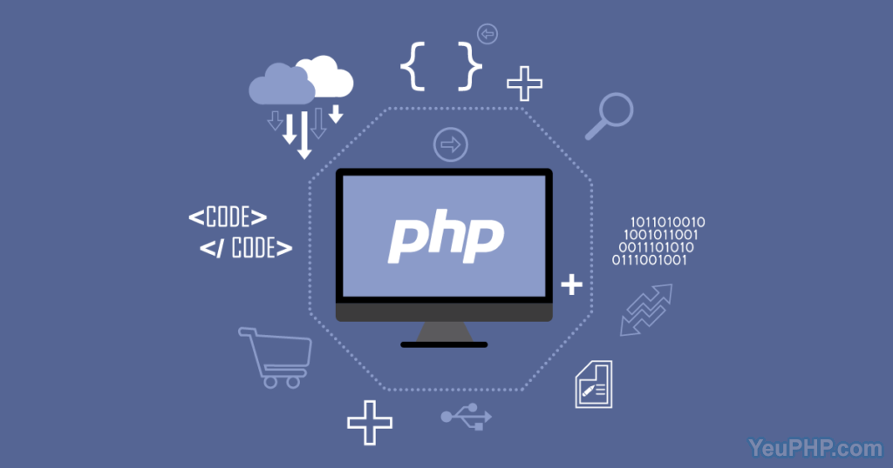

*Hình 1.Sơ lược về php*

PHP là chữ viết tắt của “Personal Home Page” do Rasmus Lerdorf tạo ra năm 1994. Vì tính hữu dụng của nó và khả năng phát triển, PHP bắt đầu được sử dụng trong môi trường chuyên nghiệp và nó trở thành “PHP:Hypertext Preprocessor”. Thực chất PHP là ngôn ngữ kịch bản nhúng trong HTML, nói một cách đơn giản đó là một trang HTML có nhúng mã PHP, PHP có thể được đặt rải rác trong HTML.

PHP là một ngôn ngữ lập trình được kết nối chặt chẽ với máy chủ, là một công nghệ phía máy chủ (Server-Side) và không phụ thuộc vào môi trường (cross- platform).

Đây là hai yếu tố rất quan trọng, thứ nhất khi nói công nghệ phía máy chủ tức là nói đến mọi thứ trong PHP đều xảy ra trên máy chủ, thứ hai, chính vì tính chất không phụ thuộc môi trường cho phép PHP chạy trên hầu hết trên các hệ điều hành như Windows, Unix và nhiều biến thể của nó...

Đặc biệt các mã kịch bản PHP viết trên máy chủ này sẽ làm việc bình thường trên máy chủ khác mà không cần phải chỉnh sửa hoặc chỉnh sửa rất ít. Khi một trang Web muốn được dùng ngôn ngữ PHP thì phải đáp ứng được tất cả các quá trình xử lý thông tin trong trang Web đó, sau đó đưa ra kết quả ngôn ngữ HTML.

Khác với ngôn ngữ lập trình, PHP được thiết kế để chỉ thực hiện điều gì đó sau khi một sự kiện xảy ra (ví dụ, khi người dùng gửi một biểu mẫu hoặc chuyển tới một URL).

Tại sao nên dùng PHP Để thiết kế Web động có rất nhiều ngôn ngữ lập trình khác nhau để lựa chọn, mặc dù cấu hình và tính năng khác nhau nhưng chúng vẵn đưa ra những kết quả giống nhau.

Chúng ta có thể lựa chọn cho mình một ngôn ngữ : ASP, PHP, Java, Perl... và một số loại khác nữa. Vậy tại sao chúng ta lại nên chọn PHP. Rất đơn giản, có những lí do sau mà khi lập trình Web chúng ta không nên bỏ qua sự lựa chọn tuyệt vời này. PHP được sử dụng làm Web động vì nó nhanh, dễ dàng, tốt hơn so với các giải pháp khác.

PHP có khả năng thực hiện và tích hợp chặt chẽ với hầu hết các cơ sở dữ liệu có sẵn, tính linh động, bền vững và khả năng phát triển không giới hạn.

Đặc biệt PHP là mã nguồn mở do đó tất cả các đặc tính trên đều miễn phí, và chính vì mã nguồn mở sẵn có nên cộng đồng các nhà phát triển Web luôn có ý thức cải tiến nó, nâng cao để khắc phục các lỗi trong các chương trình này PHP vừa dễ với người mới sử dụng vừa có thể đáp ứng mọi yêu cầu của các lập trình viên chuyên nghiệp, mọi ý tuởng của các bạn PHP có thể đáp ứng một cách xuất sắc. Cách đây không lâu ASP vốn được xem là ngôn ngữ kịch bản phổ biến nhất, vậy mà bây giờ PHP đã bắt kịp ASP, bằng chứng là nó đã có mặt trên 12 triệu Website.

Giới thiệu về ngôn ngữ PHP Vì PHP là ngôn ngữ của máy chủ nên mã lệnh của PHP sẽ tập trung trên máy chủ để phục vụ các trang Web theo yêu cầu của người dùng thông qua trình duyệt.

Sơ đồ hoạt động: Khi người dùng truy cập Website viết bằng PHP, máy chủ đọc mã lệnh PHP và xử lí chúng theo các hướng dẫn được mã hóa. Mã lệnh PHP yêu cầu máy chủ gửi một dữ liệu thích hợp (mã lệnh HTML) đến trình duyệt Web. Trình duyệt xem nó như là một trang HTML têu chuẩn. Như ta đã nói, PHP cũng chính là một trang HTML nhưng có nhúng mã PHP và có phần mở rộng là HTML. Phần mở của PHP được đặt trong thẻ mở <?php và thẻ đóng ?> .

Khi trình duyệt truy cập vào một trang PHP, Server sẽ đọc nội dung file PHP lên và lọc ra các đoạn mã PHP và thực thi các đoạn mã đó, lấy kết quả nhận được của đoạn mã PHP thay thế vào chỗ ban đầu của chúng trong file PHP, cuối cùng Server trả về kết quả cuối cùng là một trang nội dung HTML về cho trình duyệt.

### 1.3 Tìm hiểu về MYSQL

Giới thiệu cơ sở dữ liệu: MySQL là ứng dụng cơ sở dữ liệu mã nguồn mở phổ biến nhất hiện nay và được sử dụng phối hợp với PHP.

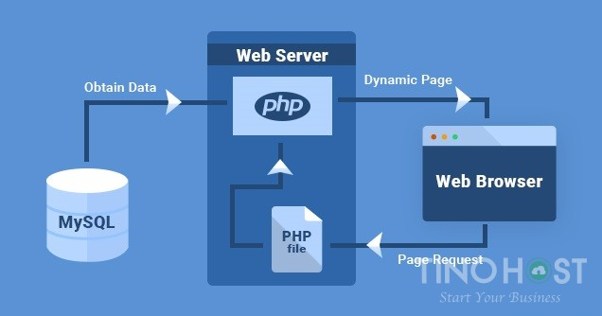

*Hình 2.Quan hệ mysql với ngôn ngữ php*

Trước khi làm việc với MySQL cần xác định các nhu cầu cho ứng dụng. MySQL là cơ sở dữ có trình giao diện trên Windows , cho phép người sử dụng có thể thao tác các hành động liên quan đến nó. Việc tìm hiểu từng công nghệ trước khi bắt tay vào việc viết mã kịch bản PHP, việc tích hợp hai công nghệ PHP và MySQL là một công việc cần thiết và rất quan trọng. Mục đích sử dụng cơ sở dữ liệu bao gồm các chức năng như: lưu trữ (storage), truy cập (accessibility), tổ chức (organization) và xử lí (manipulation)…

Tùy vào nhu cầu tính toán và truy vấn cơ sở dữ liệu với các mục đích khác nhau, cần phải sử dụng các phát biểu truy vấn cùng các phép toán, phát biểu của cơ sở dữ liệu để xuất ra kết quả như yêu cầu.

Để thao tác hay xử lí dữ liệu bên trong chính cơ sở dữ liệu ta sử dụng các ngôn ngữ lập trình như:PHP, C++, Java, Visual Basic,...tuân theo một số tiêu chuẩn của hệ thống cơ sở dữ liệu nnhằm tăng tính tối ưu khi truy cập và xử lí.

### 1.4 Thư viện Bootstrap

**Bootstrap** là một bộ sưu tập miễn phí của các **mã nguồn mở** và công cụ dùng để tạo ra một mẫu webiste hoàn chỉnh. Với các thuộc tính về giao diện được quy định sẵn như kích thước, màu sắc, độ cao, độ rộng…, các **designer** có thể sáng tạo nhiều sản phẩm mới mẻ nhưng vẫn tiết kiệm thời gian khi làm việc với **framework**này trong quá trình **thiết kế giao diện website**.

Giữa muôn vàn ứng dụng thiết kế website hiện nay, Bootstrap vẫn có khả năng cạnh tranh cao là nhờ những đặc điểm nổi bật sau:

* Dễ dàng thao tác
* Tùy chỉnh dễ dàng
* Chất lượng sản phẩm đầu ra hoàn hảo
* Độ tương thích cao

Bootstrap chứa các tập tin JavaScript, CSS và fonts đã được biên dịch và nén lại. Ngoài ra, Bootstrap được thiết kế dưới dạng các mô-đun. Do đó,  dễ dàng tích hợp với hầu hết các mã nguồn mở như WordPress, Joomla, Magento, …Trong đó, Bootstrap mang đến nhiều chức năng nổi bật.

* Bootstrap cho phép người dùng truy cập vào thư viện “khổng lồ” các thành tố dùng để tạo nên giao diện của một website hoàn chỉnh như font, typography, form, table, grid…
* Bootstrap cho phép bạn tùy chỉnh framework của website trước khi tải xuống và sử dụng nó tại trang web của khung.
* Tái sử dụng các thành phần lặp đi lặp lại trên trang web.
* Bootstrap được tích hợp jQuery. Bạn chỉ cần khai báo chính xác các tính năng trong quá trình lập trình web của bạn.
* Định nghĩa glyphicons nhằm giảm thiểu việc sử dụng hình ảnh làm biểu tượng và tăng tốc độ tải trang.

## **2. Phân tích**

### 2.1Phân tích chức năng cần thiết.

-Đây là một website bán và giới thiệu sản phẩm của cửa hàng đến người tiêu dung với các chi tiết mặt hàng và giá cả chính xác. Web có các chức năng sau:

+Cho phép cập nhật hàng vào cơ sở dữ lệu

+Hiển thị danh sách mặt hàng theo từng loại

+Hiển thị các sản phẩm khách hàng chọn mua (giỏ hàng)

+Cập nhật thông tin hàng hóa giá cả, loại hàng , thông số …

+Xử lý đơn hàng

+Gửi feedback sản phẩm

### 2.2 Phân tích hệ thống

-Hệ thống cần có 2 phần:

*Phần thứ nhất:* Dành cho khách hàng :

- Khách hàng là những người có nhu cầu mua sắm hàng hóa , họ sẽ tìm kiếm và đặt mua các sản phẩm trên trang web.

-Cần phải hiển thị được các sản phẩm của cửa hàng để khách hàng xem tìm hiểu rồi chọn mua.

-Khách hàng có thể tìm kiếm sản phẩm nhanh qua từng hãng hoặc tên sản phẩm. Sau khi khách hàng chọn được các sản phẩm ưng ý thì các sản phẩm sẽ được hiện ở giỏ hàng.

-Cuối cùng họ sẽ thực hiện thanh toán.

*Phần thứ hai:*Dành cho người quản trị :

-Người quả lý ứng dụng và kiểm xoát mọi hoạt động của hệ thống.

-Người này được cung cấp một tài khoản gồm username và password để đăng nhập hệ thống và thức hiện chức năng của mình:

-Chức năng cập nhật sửa xóa các mặt hàng ..

-Chức năng quản lý người dùng

-Chức năng quản lý phản hồi của khách hàng

-Ngoài các chức năng cơ bản đã nêu thì web phải được thực hiệ dễ hiể đẹp mắt làm cho khách hàng thấy được các thông tin cần tìm.

-Quan trọng hơn cả là đảm bảo an toàn thông tin của người mua hàng.

# Chương II. Triển khai thiết kế web

## **1.Thiết kế và xây dựng giao diện web**

- Trên cơ sở yêu cầu về phong cách và tính thống nhất về giao diện của website,  tiến hành thiết kế giao diện web, chuẩn bị bản demo minh họa hình dáng và cấu trúc trang web.

-Sử dụng 3 ảnh đẻ làm baner. Các ảnh chuyển động theo quy luật.

-Thiết kế menu left để tìm kiếm theo danh mục sản phẩm

-Có menu top để thực hiện các công việc.

### 1.1.Tạo cơ sở dữ liệu MySQL

+Gồm 6 bảng trong cơ sở dữ liệu:

Feedback , user , band, order , admin_acount , product .

-Bảng oder :

id: int(11),

id_user : int(11),

id_product :int(11),

thongtin :mediumtext ,

soluong : int(11) ,

gia : double ,

thanhtien :double

-Bảng feedback gồm :

id: int (11) ;

iduser : int(11) ;

content :mediumtext ;

**-**Bảng admin_acount gồm:

id :int(11) ;

name : varchar(30) ;

username :varchar(30) ;

email:varchar (30) ;

phone:int(11) ;

password :varchar(30)

-Bảng brand gồm :

id : int(11) ;

tenhang : varchar(30)

**-**Bảng product gồm :

id :int (11) ;

name : varchar (50) ;

id_hang :int(11) ;

gia : double;

image : text ;

thongtin : mediumtext

**-**Bảng user gồm :

id: int(11) ;

name :varchar(30) ;

username: varchar(30);

email :varchar(30) ;

phone:int(11) ;

address :varchar(30) ;

password :varchar(255) ;

**-**Cơ sở dữ liệu nice_camera (các bảng liên kết chặt chẽ với nhau)

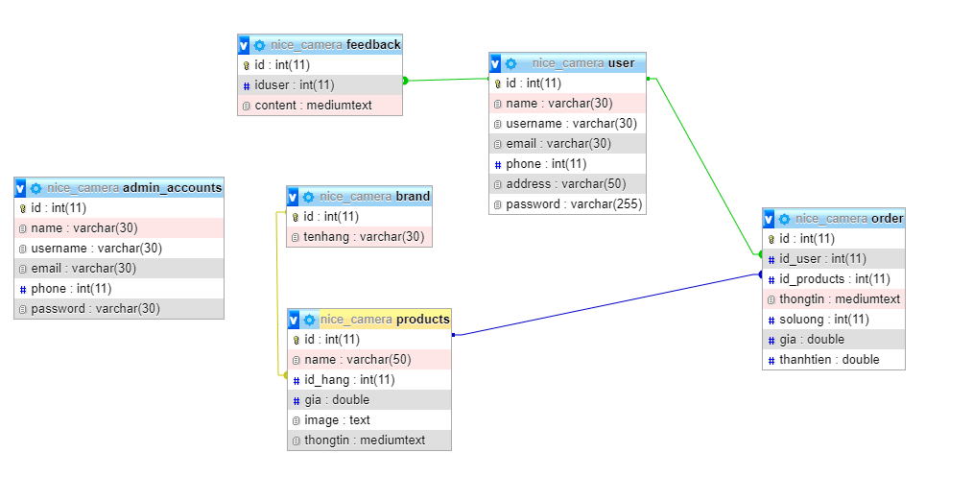

*Hình 3. Các bảng liên kết trong mysql*

### 1.2. Thiết kế giao diện chức năng của khách hàng

a) Chức năng xem thông tin sản phẩm:

-Cho phép xem thông tin chi tiết sản phẩm

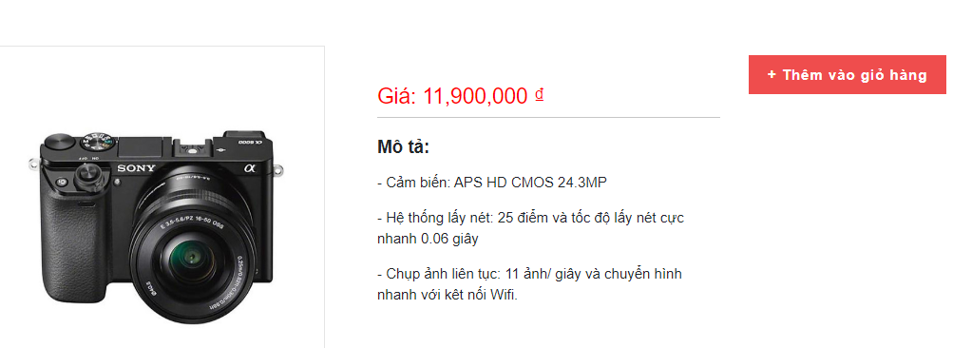

*Hình 4. Thông tin sản phẩm*

b) Chức năng đăng ký , đăng nhập :

-Muốn mua hàng khách hàng cần phải đăng ký tài khoản .

-Sau đó đăng nhập tài khoản đó mới thực hiện mua hàng được.

-Đầu vào form đăng ký là các thông tin cá nhân : họ tên, tên tài khoản ,email , số diện thoại, địa chỉ, mật khẩu

-Đầu vào form đăng nhập là tên tài khoản , mật khẩu.

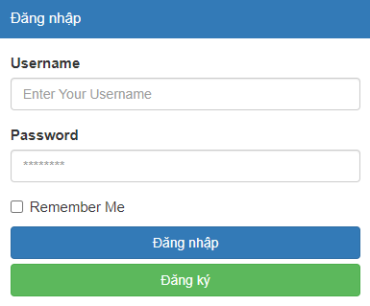

*Hình 5. Form đăng nhập*

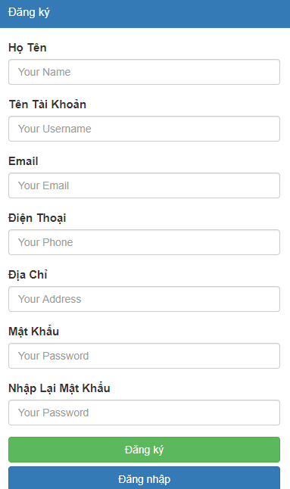

*Hình 6. Form đăng ký*

c) Chức năng tìm kiếm :

-Muốn tìm sản phẩm nhanh hơn thì sẽ tìm qua danh mục loại sản phẩm hoặc theo tên sản phẩm.

-Đầu vào là cụm từ cần tìm kiếm.

-Đầu ra là sản phẩm cần tìm hoặc sản phẩm gần giống.

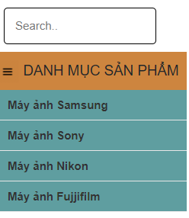

*Hình 7. Danh mục tìm kiếm*

d) Chức năng đặt hàng.

-Sau khi chọn được sản phẩm và đã thêm vào trong giỏ hàng .Giá tiền sẽ tính theo số sản phẩm bạn có trong giỏ hàng.

-Khách hàng muốn đặt hàng thì cần cung cấp địa chỉ nhận hàng, email và số điện thoại để đặt hàng.

-Đặt hàng nếu hiện thông báo bạn đã đặt hàng thành công hãy kiểm tra email và số diện thoại của bạn thì lúc đó đã đặt hàng thành công.

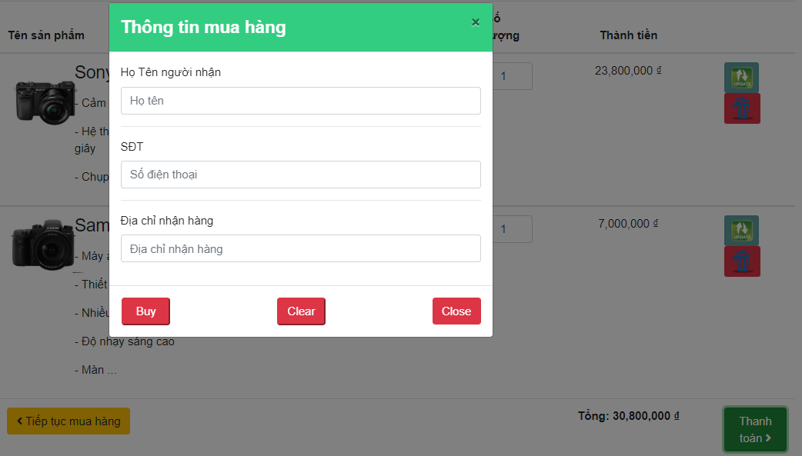

*Hình 8. Thông tin mua hàng*

e) Chức năng phản hồi(feedback)

-Sau khi đăng nhập tài khoản người dùng khách hàng có thể phản hồi về trang web để trang web ngày càng hoàn thiện hơn.

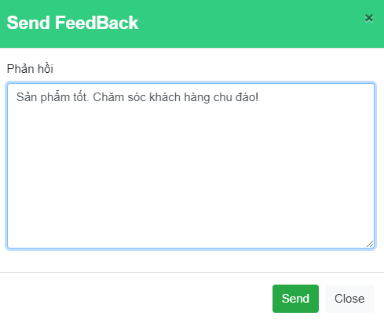

*Hình 9 .Feedback*

### 1.3 Thiết kế giao diện của người quản trị hệ thống

a*) Đăng nhập*

-Người quản lý hệ thống sẽ được cung cấp 1 tài khoản và mật khẩu để đăng nhập quản lý hệ thống.

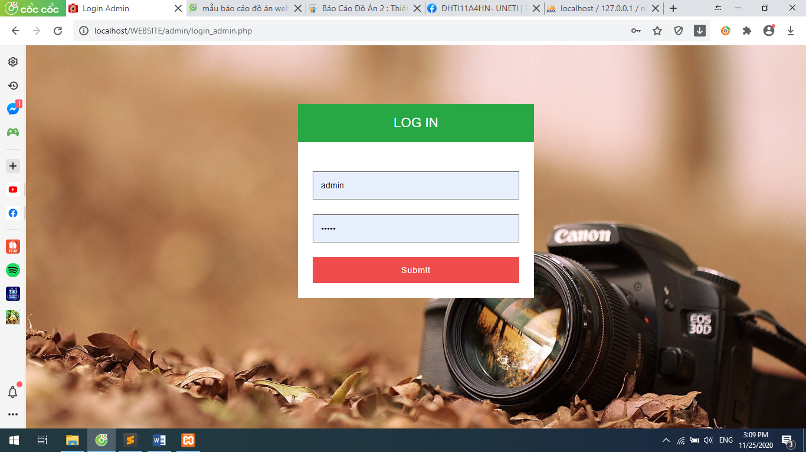

*Hình 10. Form đăng nhập admin*

b) *Quản lý sản phẩm*

-Người quản trị có thể thêm các sản phẩm mới, cập nhật lại các sản phẩm đã có và xóa các sản phẩm cũ hoặc hết mẫu.

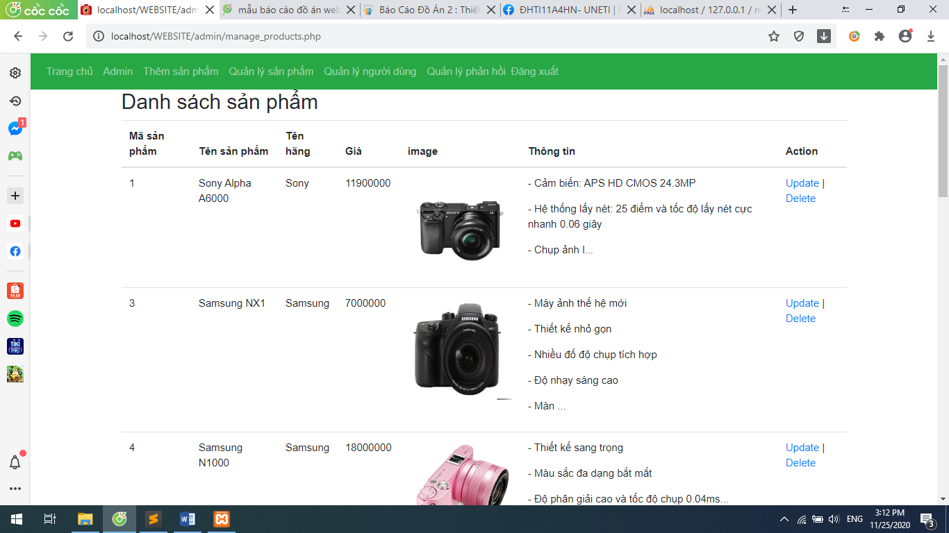

*Hình 11. Quản lý sản phẩm*

*c)Quản lý người dùng*

-Người quản trị hệ thống thể xóa những người dùng gây ảnh hưởng xấu đến trang web.

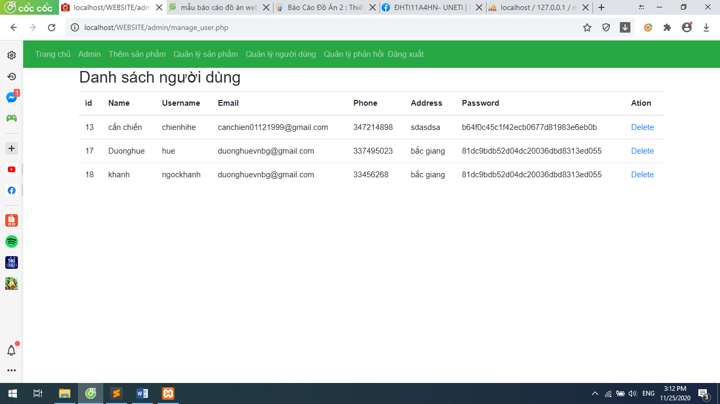

*Hình 12. Quản lý người dùng*

*d)Quản lý phản hồi*

-Quản trị còn xem được những phản hồi từ khách hàng. Sau đó dựa trên những phản hồi đó để hoàn thiện trang web hơn.

-Người quản trị còn có thể xóa những phản hồi không lành mạnh.

## **2.Lập trình web**

-Sử dụng ngôn ngữ php , html và một số thư viện cần thiết ,căn cứ trên giao diện đã thống nhất với giảng viên em đã thực hiện thiết kế trang web theo đúng yêu đầu đề tài.

- Tích hợp chức năng và giao diện của site và đảm bảo website đưa ra sẽ như mong muốn đầy đủ về tính năng; hiện đại, thẩm mỹ về thiết kế.

## **3. Kiểm tra chất lượng website**

-Kiểm tra các chứ năng của các nút tìm kiếm , phân trang, thanh toán , feedback…xem chạy có ổn không.

-Test các chức năng thêm sửa xóa của người quản lý. Xem kết nối cơ sở dữ liệu trên mysql .

-Sau khi kiểm tra chất lượng website một cách khắt khe để đảm bảo mọi tính năng web vận hành hoàn hảo.

-Tiếp đó, sẽ nhập dữ liệu demo cho website hoặc dữ liệu chính thức tùy vào phục lục của trang web.

## **4. Demo**

- Xây dựng dữ liệu website: nhận dữ liệu, data chuyển sang để đưa lên website.

- Upload bản demo lên hệ thống hosting để giảng viên sơ duyệt.

Link trag web: http://banhang.rf.gd/index/

-Up code lên github để lưu trữ cho sau này.

Đây là bản demo trang web sau khi hoàn tất việc thiết kế.

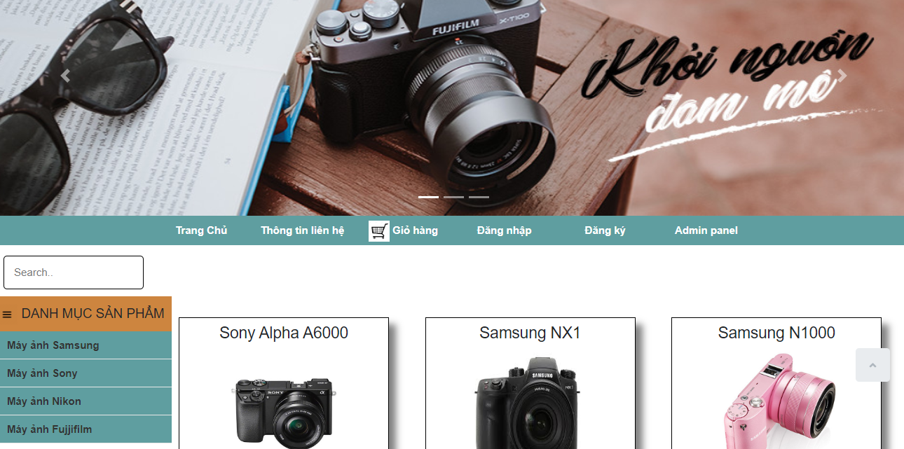

*Hình 13. Demo trang chủ*